Informācija par notiesāto un apcietināto nodarbināšanai pieejamo nekustamo īpašumu (2026.g. 2.daļa)

Saskaņā ar 2022. gada 6. decembra iekšējo noteikumu Nr. P-1-406-2022-00032 "Ieslodzījuma vietu pārvaldes mantas iznomāšanas kārtība" 5. un 6.1. apakšpunktu:
Ieslodzījuma vietas nosaukums | Nr.p.k. | Nekustamais īpašums (veids, adrese, kadastra numurs/ apzīmējums) | Platība (brīvā) m² | Nekustamā īpašuma raksturojums (tehniskais stāvoklis, labiekārtojumi, cita informācija, kas var raksturot objektu), lietošanas mērķis | Atrodas  ieslodzījuma  vietas  teritorijā  (Jā/Nē) | Nekustamais īpašums  ir izmantojams notiesāto un apcietināto nodarbinātības organizēšanai (Jā/Nē) | Fotoattēli  (ārskati, iekšskati)
Ieslodzījuma vietu pārvaldes  Iļģuciema cietums | 1. | Ēkas ar nosaukumu "Ražošanas ēka" (kadastra apzīmējums 01000632065007) korpusa 1. stāva telpa, Tvaikoņu iela 3, Rīga | Telpa Nr.12 – 79,4 m² | Telpa apmierinošā tehniskā stāvoklī, pietiekams apgaismojums, sienas un griesti apmierinošā stāvoklī.  Komunikācijas: ir apkure, nav ūdens un kanalizācijas. | jā | jā | 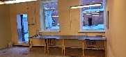  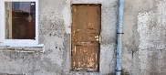  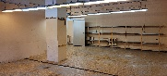  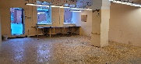  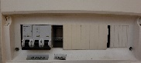
 | 2. | Ēkas ar nosaukumu "Ražošanas ēka" (kadastra apzīmējums 01000632065007) korpusa 1. stāva telpa, Tvaikoņu iela 3, Rīga | Telpa Nr.17 - 144,3 m² | Pieejamā elektrības jauda 3 fāzes 32A (vēlams atjaunot), komunikācijas – ir apkure, ūdens un kanalizācijas nav. Nepieciešams veikt remontu. | jā | jā | 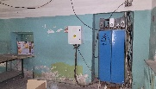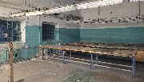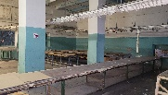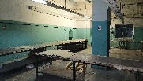
 | 3. | Ēkas ar nosaukumu "Ražošanas ēka" (kadastra apzīmējums 01000632065007) korpusa 2. stāva telpa, Tvaikoņu iela 3, Rīga | Telpa Nr.8- 76,6 m² | Pieejamā elektrības jauda 1 fāzes 16A, komunikācijas – ir apkure, ūdens un kanalizācijas nav. | jā | jā | 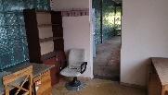  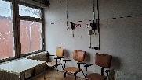  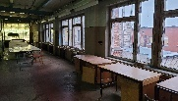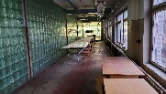
 | 4. | Ēkas ar nosaukumu "Ražošanas ēka" (kadastra apzīmējums 01000632065007) korpusa 2. stāva telpa, Tvaikoņu iela 3, Rīga | Telpa Nr.9 – 134,2 m² | Pieejamā elektrības jauda 1 fāzes 16A, komunikācijas – ir apkure, ūdens un kanalizācijas nav. | jā | jā | 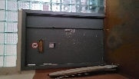  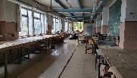
 | 5. | Ēkas ar nosaukumu "Ražošanas ēka" (kadastra apzīmējums 01000632065007) korpusa 1. stāva telpa, Tvaikoņu iela 3, Rīga | Telpa Nr.15 -83,2 m² | Pieejama elektrības jauda 3 fāzes 32A (vēlams atjaunot), komunikācijas –apkure ir, ūdens nav, kanalizācijas nav. Nepieciešams veikt remontu. | jā | jā | 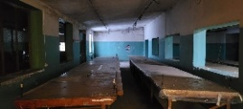  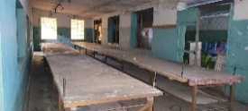
 | 6. | Ēkas ar nosaukumu "Ražošanas ēka" (kadastra apzīmējums 01000632065007) korpusa 1. stāva telpa, Tvaikoņu iela 3, Rīga | Telpa Nr.16 -127,9 m² | Pieejamā elektrības jauda 3 fāzes 32A (vēlams atjaunot), komunikācijas – ir apkure, ūdens un kanalizācijas nav. Nepieciešams veikt remontu. | jā | jā | 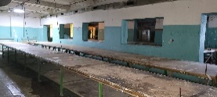
Ieslodzījuma vietu pārvaldes  Jēkabpils cietums | 1. | Ēkas ar nosaukumu "Kopmītne" (kadastra apzīmējums 56010010823003) 2.stāva telpas, Ķieģeļu iela 14B, Jēkabpils, Jēkabpils nov. | 321,8 m²  (telpas nr.32-48, 60) | Elektrības jauda – līdz 20 kW, pieejamās komunikācijas – elektrība, apkure, ūdens, kanalizācija. Nepieciešams kapitālais remonts. | jā | jā | 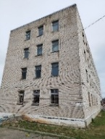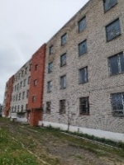  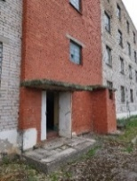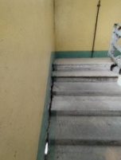  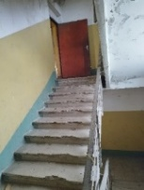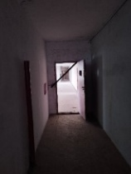  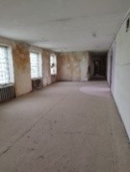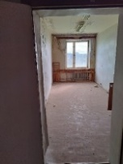  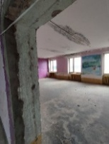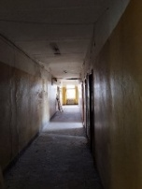  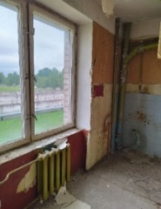
 |  | Ēkas ar nosaukumu "Kopmītne" (kadastra apzīmējums 56010010823003) 4.stāva telpas, Ķieģeļu iela 14B, Jēkabpils | 518,10 m² (telpas nr.77-96) | Elektrības jauda – līdz 20 kW, pieejamās komunikācijas – elektrība, apkure, ūdens, kanalizācija. Nepieciešams kapitālais remonts. | jā | jā | 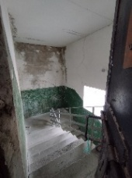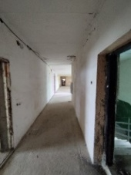  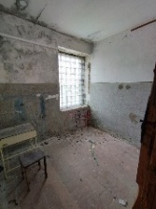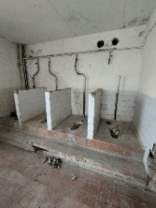
 | 2. | Ēka ar nosaukumu "Dārzeņu noliktava",  (kadastra apzīmējums 56010010836014)Ķieģeļu iela 14, Jēkabpils, Jēkabpils nov., | 1151,20 | Elektrības jauda – līdz 20 kW, pieejamās komunikācijas – elektrība, apkure (šobrīd atslēgta), ūdens, kanalizācija. Nepieciešams remonts. | Nē | Jā | 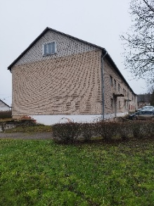  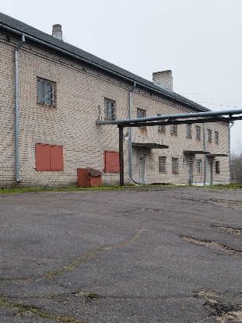  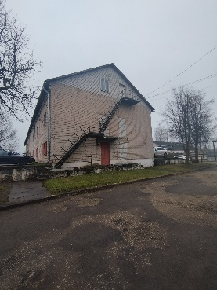  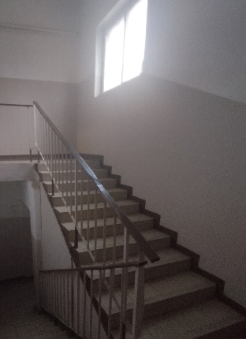  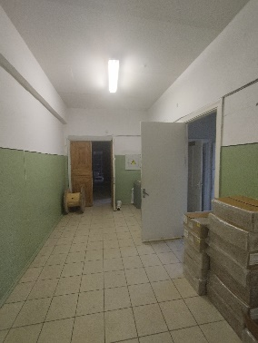  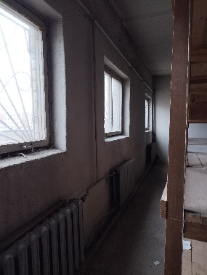  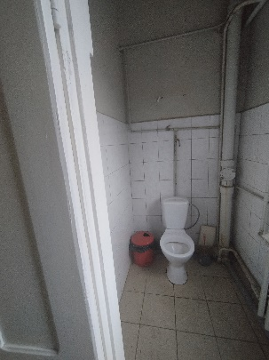
Ieslodzījuma vietu pārvaldes  Daugavgrīvas cietums | Nav nekustamo īpašumu, kurus varētu piedāvāt iznomāšanai
Ieslodzījuma vietu pārvaldes  Valmieras cietums | Nav nekustamo īpašumu, kurus varētu piedāvāt iznomāšanai
Ieslodzījuma vietu pārvaldes  Rīgas Centrālcietums | Nav nekustamo īpašumu, kurus varētu piedāvāt iznomāšanai
Ieslodzījuma vietu pārvaldes  Liepājas cietums | Ēkas ar nosaukumu "Izglītības un nodarbinātības korpuss ar ēdienu sagatavošanas bloku" (kadastra apzīmējums 17000020183004) telpas Alsungas ielā 29, Liepājā, t.i.:  1. telpu grupa  2.telpu grupa
  1.stāvs
  98 | Priekštelpa | 6.3
  99 | Ģērbtuve | 15.1
  100 | WC | 4.1
  101 | Duša | 3.1
  102 | WC cilv. ar funkc.traucējumiem | 5.6
  103 | Metālapstrādes  darbnīca (augstums- 5.85 m) | 207.3
  2. stāvs
  188 | Meistara telpa | 26.1
  189 | WC | 2.5
  Telpas nr. | Nosaukums | Platība (m2)
  165 | Ģērbtuve | 95
  166 | WC priekštelpa | 8.6
  167 | WC | 2.1
  168 | WC | 1.5
  169 | WC | 1.5
  170 | WC priekštelpa | 14.6
  171 | WC cilv. ar funkc.traucējumiem | 4.7
  172 | Apkopes inventāra telpa | 4.4
  173 | Meistara telpa | 9.8
  174 | WC | 2.2
  177 | Šūšanas darbnīca, priekštelpa (mazākais augstums- 2.8 m; lielākais augstums- 4.03 m) | 461.5
Ieslodzījuma vietu pārvaldes  Cēsu Audzināšanas iestāde nepilngadīgajiem | Nav nekustamo īpašumu, kurus varētu piedāvāt iznomāšanai
Ieslodzījuma vietu pārvaldes  Olaines cietums | Nav nekustamo īpašumu, kurus varētu piedāvāt iznomāšanai

